服务指南编号：04015

境内单位租用境外卫星资源核准
服务指南（完整版）

发布日期：2017年5月25日

实施日期：2017年5月25日

发布机构：工业和信息化部信息通信管理局

境内单位租用境外卫星资源核准服务指南

适用范围
本审批事项适用于在我国境内申请租用境外卫星资源的公司。

事项审查类型
该事项的审查类型是：前审后批型。

审批依据
《国务院对确需保留的行政审批项目设定行政许可的决定》（国务院令第412号）附件第147项。

受理机构
工业和信息化部。

决定机构
工业和信息化部。

数量限制
本审批事项无数量限制。

申请条件
（一）租用方获得卫星转发器出租、出售业务经营许可；
（二）现有卫星转发器资源不能满足用户对卫星转发器的数量、频率、业务覆盖范围等方面的需求；
（三）拟租用的境外卫星转发器资源满足条件：完成与我国卫星网络和地面无线电台（站）之间的频率协调，卫星性能指标和技术参数符合国家有关规定。

禁止性要求
- 不是依法设立的公司；
- 未取得卫星转发器出租、出售业务经营许可；
- 申请主体无为用户提供长期服务的信誉，或公司及其主要出资者和主要经营管理人员三年内有违反电信监督管理制度的违法记录，或公司一年内有提供虚假申请材料的违规记录；
- 拟租用的境外卫星转发器资源不满足规定的有关条件。

申请材料目录
（一）卫星转发器资源拥有和使用情况；
（二）租用卫星转发器资源计划书，具体内容包括：
1、境外卫星转发器资源所有者的基本情况；
2、拟租用卫星转发器资源的基本情况（包括与我国卫星网络和地面无线电台（站）之间的频率协调的证明材料、卫星性能指标和技术参数的基本情况等）；
3、租用卫星转发器资源的必要性；
4、租用卫星转发器资源的用途；
5、与境外卫星转发器资源所有者的合作方式。
（四）电信主管部门要求提交的其他材料

申请材料接收
申请者可通过现场或邮寄方式提交申请材料。
接收单位：中国信息通信研究院信息通信业务受理中心
地址：北京市西城区月坛南街11号
联系电话：010-82140090

境内单位租用境外卫星资源核准办理基本流程
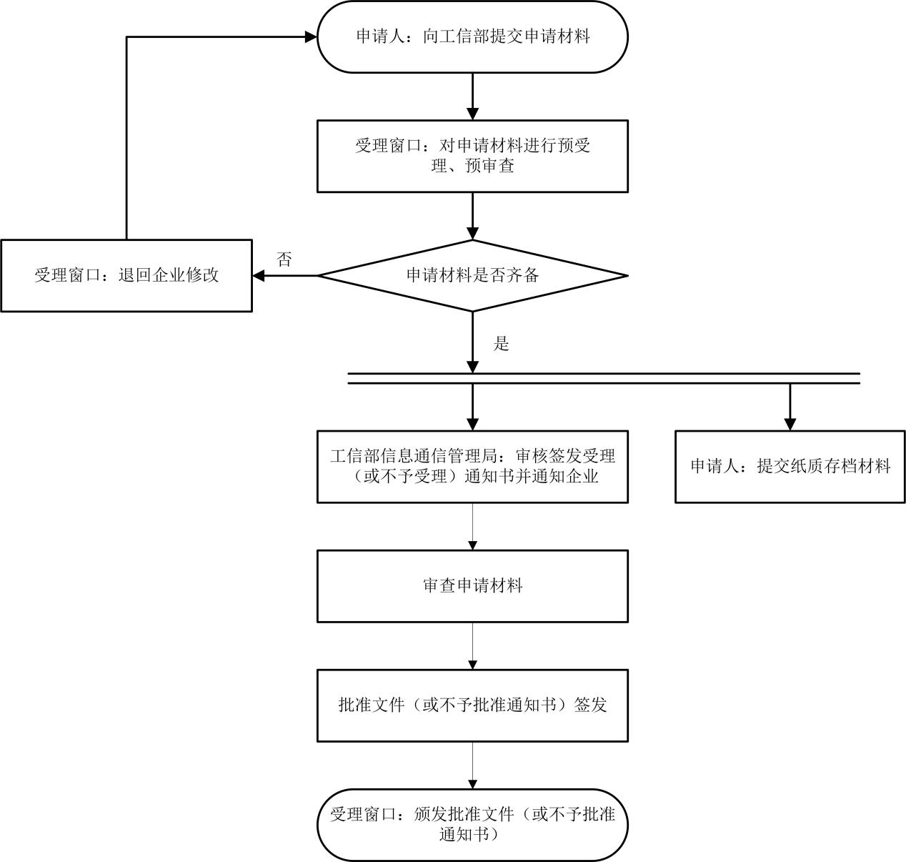

办理方式
申请者向工业和信息化部提出申请，并提交符合《关于进一步规范卫星通信业务市场的通知》（信电函[2013]123号）等规定的相关文件。

办理时限
工业和信息化部应当自受理申请之日起20个工作日内作出予以核准或者不予核准的决定。20个工作日内不能作出决定的，经本行政机关负责人批准，可以延长10个工作日，并应当将延长期限的理由告知申请人。

收费标准
本审批事项不收费。

审批结果
决定书类型:《工业和信息化部关于同意XXX公司申请XXX卫星转发器经营许可的批复》
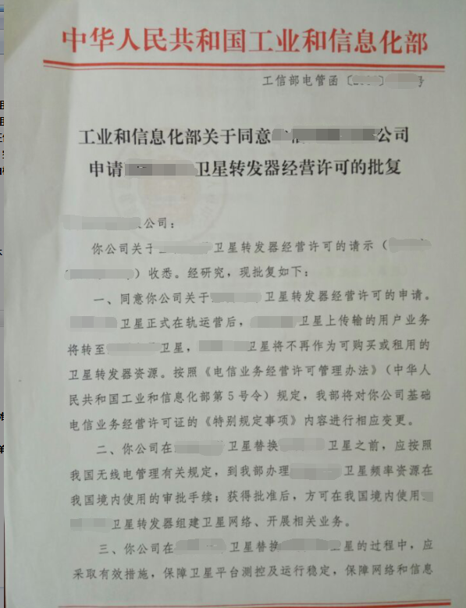
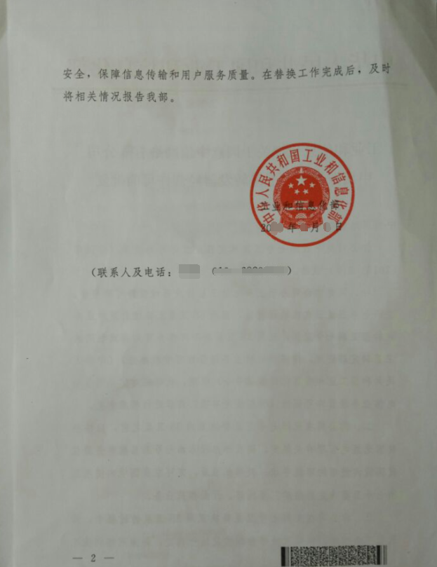

结果送达
- 结果通知：审批结束后，将在部网站公布批复文件内容，并由呼叫中心电话通知申请者领取批复文件。
- 送达时限：作出批准决定的，自决定之日起10日内向申请者颁发批复文件。
- 领取手续：领取人需携带相关证件材料
（1）法定代表人领取：携带本人身份证原件及复印件；
（2）非法定代表人领取：领取人应出示领证授权委托书及本人身份证原件。
- 领取时间：周一至周五，上午09:00—11:00；下午：13:30—16:30。
- 领取地址：中国信息通信研究院信息通信业务受理中心（北京市西城区月坛南街11号）。

行政相对人权利和义务
- 行政相对人的权利
- 当事人提出行政许可申请，符合法定条件、标准的，有获得准予许可的权利。
- 当事人对做出的行政决定或其认定的违法事实及拟给予的行政处罚，或者不同意当事人的申请的事实与理由，有陈述与申辩的权利。
- 当事人对工业和信息化部门拟作出的具体行政行为决定的事实、理由及依据，有了解、知情的权利。
- 当事人对做出的不予行政许可的决定或认为其具体行政行为侵犯其合法权益，有依法申请行政复议或向人民法院提起行政诉讼的权利；当事人对行政复议决定不服的，有权向人民法院提起行政诉讼。
- 当事人对于审批部门和其行政执法人员的违法失职行为，有权申诉、控告；对于审批部门和其行政执法人员违反党纪、政纪的行为，有向纪检监察部门检举的权利。
- 法律、法规规定的其它权利。
- 行政相对人的义务
- 当事人有自觉遵守《电信条例》、《电信业务经营许可管理办法》和其他有关法律、行政法规规定的义务。
- 当事人在提出行政许可等申请时，应当如实提交有关材料和反映真实情况，并对其提交材料实质内容的真实性负责。
- 对审批部门依法做出的决定，当事人有在决定规定的期限内自觉履行和主动、及时纠正其违法行为的义务。
- 法律、法规规定的其他义务。

咨询途径
- 窗口咨询：中国信息通信研究院信息通信业务受理中心（北京市西城区月坛南街11号）。
- 电话咨询：010—82140090。

监督投诉渠道
对于负责该审批事项的工作人员的服务质量、服务态度或违法违纪问题，申请人可以通过以下形式投诉或举报：
- 工业和信息化部信息通信管理局行政许可监督专用邮箱：
xgxkjd@miit.gov.cn
- 向信息通信业务受理中心领导投诉与举报：
电话：010-82140090
电子邮箱：jijianjiancha_slzx@caict.ac.cn
邮寄地址：中国信息通信研究院（北京市西城区月坛南街11号）
邮编：100045
- 向中国信息通信研究院（信息通信业务受理中心上级单位）纪检监察审计部投诉与举报：
电话：010-62304756
电子邮箱：jijianjiancha@caict.ac.cn
邮寄地址：中国信息通信研究院纪检监察审计部（北京市海淀区花园北路52路）

办公地址和时间
- 中国信息通信研究院信息通信业务受理中心
办公地址：北京市西城区月坛南街11号
窗口办公时间：每周一至周五的上午9:00-11:00；下午13:30-16:30。

办理进程和结果公开查询
- 办理进程查询：申请者可通过010-82140090查询办理进程。
- 结果公开查询：申请者可登陆工业和信息化部网站（http://www.miit.gov.cn）查询公示结果。

附录：

一、办理流程图

二、示范文本以及常见错误示例
（一）卫星转发器资源拥有和使用情况
1、申请者拥有的卫星转发器资源拥情况
具体内容：介绍申请者现有的卫星转发器资源拥情况。如：我公司已于XXX年XXX月XXX日取得工业和信息化部颁发的《卫星转发器出租、出售业务经营许可证》，并经批准购买或租用了XXX卫星、XXX卫星、XXX卫星等卫星资源。
（常见错误：相关情况描述不完整。）
2、申请者拥有的卫星转发器资源使用情况
具体内容：详细介绍各卫星资源使用情况、用户情况。如：我公司于XXX年XXX月XXX日批准租用XXX卫星资源，主要用于提供XXX业务，用户包括XXX···
（常见错误：相关情况描述不完整。）
（二）租用卫星转发器资源计划书
1、境外卫星转发器资源所有者的基本情况
具体内容：介绍拟租用的卫星转发器所有者的相关情况，包括所有者的背景、资源规模、业务发展情况等。
（常见错误：相关情况描述不完整。）
2、拟租用卫星转发器资源的基本情况
具体内容：详细介绍拟租用卫星转发器资源的有关情况，包括与我国卫星网络和地面无线电台（站）之间的频率协调的证明材料、卫星性能指标和技术参数的基本情况等。
（常见错误：相关情况或证明材料不全。）
3、租用卫星转发器资源的必要性
具体内容：结合实际说明租用卫星转发器资源的必要性。如：公司业务规模扩展，亟需申请新的卫星资源；我公司现有的XXX卫星资源受限于技术方面等原因，未能保障服务质量，亟需租用或购买新的卫星资源。
（常见错误：未充分说明租用新资源的必要性。）
4、租用卫星转发器资源的用途
具体内容：描述拟租用卫星转发器资源的用途，包括客户类型、提供服务模式等。
（常见错误：相关描述不完整。）
5、与境外卫星转发器资源所有者的合作方式
具体内容：说明介绍与拟租用卫星转发器资源所有者的合作方式，包括合作内容等。
（常见错误：合作模式等内容描述含糊不清）

三、常见问题解答
- 国外卫星公司是否可以在国内提供卫星转发器出租服务？如何服务？
答：依据《电信条例》、《关于进一步规范卫星通信业务市场的通知》（信电函〔2001〕123号）等有关规定，国外卫星公司在国内提供卫星转发器出租服务，应事先与我国完成卫星网络协调工作，将卫星转发器出租给国内具有经营卫星转发器出租业务资格的卫星公司，再由国内卫星公司转租给国内使用单位并负责技术支持、市场营销、用户服务和用户监管等。不允许境外卫星公司未经电信主管部门批准直接向国内用户经营卫星转发器出租业务。

- 国内卫星转发器出租出售业务经营单位利用境外卫星资源如何开展服务？
答：依据《电信条例》、《关于进一步规范卫星通信业务市场的通知》（信电函〔2001〕123号）等有关规定，国内卫星转发器出租出售业务经营者，在开展相关电信业务活动时，应审查用户的使用用途和主体资格，取保利用租用转发器资源从事电信业务经营活动的企业，应持有相应的电信业务经营许可。

- 国内使用单位应如何获取合法卫星转发器带宽等资源？
答：依据《电信条例》、《关于进一步规范卫星通信业务市场的通知》（信电函〔2001〕123号）等有关规定，国内使用单位需要租用转发器带宽（包括境外卫星），应从持有卫星转发器出租出售业务经营许可证的境内单位租用转发器资源，未经国家电信主管部门审核批准，不允许直接租用无卫星转发器出租出售业务经营许可证单位的卫星转发器。

- 国家对卫星转发器出租出售业务等有何要求？
答：依据《电信条例》、《关于进一步规范卫星通信业务市场的通知》（信电函〔2001〕123号）等有关规定，经营卫星转发器出租出售业务等卫星通信业务，必须持有工业和信息化部颁发的相应电信业务经营许可证，并按照有关规定和要求开展经营活动。未取得经营许可证的任何单位、组织和个人均不得经营卫星通信业务。

- 取得境内单位租用境外卫星资源批复的持证企业，还应履行何种审批手续？有何材料要求？
答：相关企业获颁批复后，应按照《电信业务经营许可管理办法》规定，向工业和信息化部提出电信业务经营许可变更申请，将原基础电信业务经营许可证的《特别规定事项》内容进行相应变更。相关变更申请材料至少应包括许可变更书面申请（法人签字且加盖公章）、营业执照副本复印件、业务总结等。

- 相关单位如替换境外卫星转发器资源，如何办理？有什么特殊要求？
答：已获得批复的持证企业在替换境外卫星之前，应按照我国无线电管理有关规定，到我部办理相关卫星频率资源在我国境内使用的审批手续；获得批准后，方可在我国境内使用相关卫星转发器组建卫星网络、开展相关业务。
持证企业在替换境外卫星转发器时，应采取有效措施，保障卫星平台测控及运行稳定，保障网络和信息安全，保障信息传输和用户服务质量。在替换工作完成后，及时将有关情况报告工业和信息化部。

- 如何获知哪些境内单位可以提供境外卫星转发器资源出租？
答：可登陆工业和信息化部电信业务综合管理信息系统（首页网址为https://tsm.miit.gov.cn），查询已取得卫星转发器出租出售业务经营许可证的企业名称。

- 境内单位租用境外卫星转发器资源核准是否需要专家评审？如需，专家评审是否计算在审批时限内？
答：对持有卫星转发器出租出售业务经营许可的企业，获准在境内使用的境外卫星转发器资源，属于经营基础电信业务必要的基设施资源之一。依据《电信业务经营许可管理办法》规定，工业和信息化部可以组织专家对从事相应基础电信业务企业的电信资源使用方案等进行评审，并形成评审意见。依据《行政许可法》，相关评审周期不计算在此项行政许可审批期限内。

